《星期專訪》司改會董事長瞿海源︰馬違法違憲 讓民主退回威權
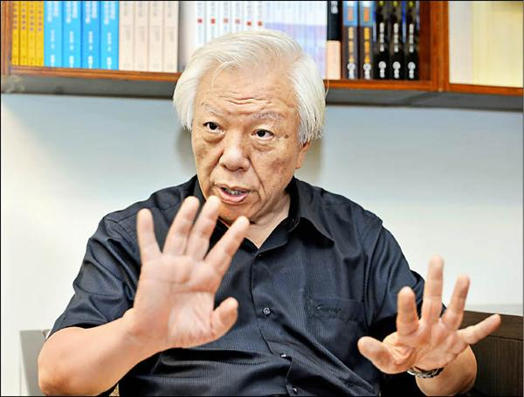
司改會董事長瞿海源
2013/09/23 06:00
記者黃以敬／專訪
立法院院長遭監聽涉及關說疑案，不僅引發國民黨政爭，更引發總統涉及違法亂憲的爭議，總統民調直直落，更有民眾將上街頭圍馬、罵馬；司法改革基金會董事長、中研院社會所研究員瞿海源語重心長地指出，馬英九總統只有小聰明、卻無大智慧，以一人判認就去定罪、又以黨政不分的手法去作處理，破壞法治、憲政體制，作了最不好的民主示範，也讓台灣民主倒退到傳統國民黨威權時代，台灣要談民主發展，是讓人悲觀的。
特偵組 淪總統政爭整肅工具
問：司改會對王金平院長涉及關說有所批判，但也呼籲廢除特偵組，對比馬總統所謂大是大非，司改會如何解讀此事件？
瞿海源答：社會應該很清楚其中是有兩種是非。司改會去監察院檢舉，主要有兩訴求，一是關說案一定要徹查，沒人說關說是對的，但這可啟動法律程序調查處理，例如送國會紀律委員會、法務部檢評會、監察院調查。
可惜的是，檢察總長黃世銘卻是先急著「向總統報告 」，九月六日甚至開記者會，卻遲遲迄今還沒將案件真正送到檢評會及監察院調查，因此引發外界質疑，特偵組有如大明王朝的「東廠」，淪為總統政爭整肅的工具。也因此，司改會向監察院檢舉黃世銘及特偵組違法監聽、濫權越級，呼籲廢除特偵組，讓政務官涉法問題回到既有法律程序處理。
第二層面則是這事件又有總統違法違憲的更嚴重問題。馬總統是在關說疑案還沒經司法調查定案就片面認定違法關說，親自跳出來作處分，且是以總統與黨主席身分輪流使用，就涉及違法違憲。
又如檢察總長直接見總統，這就違反憲政體制， 他不是總統幕僚，中間還有法務部或行政院長，雖辯稱是根據憲法第四十四條要讓總統了解行政案件，但不要以為大家是傻子，第四十四條是五院間有衝突時，總統出面協調，關說案不是五院衝突，這不僅是將關說刑事案件錯當行政案件，且是拿偵查中資料見總統，總統及總長都違反偵查不公開規範。
問：馬總統還不願面對違法違憲問題，透過媒體也只說是處理關說案，甚至把外界質疑及國會抗議影射為包庇關說？
馬非法官 不能片面裁定關說
答：沒人反對處理關說案，但要釐清，馬總統所謂「關說案」根本還沒調查定案。目前是特偵組找到一些證據、監聽到兩人對話可能涉及關說，這應送檢察官評鑑委員會、立院紀律委員會或監察院調查，才能確定是否違法關說，總統不是法官，不能聽到一段錄音、看到片面調查資料就裁定是關說，自己取代了檢評會、立法院及監察院。所以外界把他喻為大明王朝專權皇帝。
馬總統又採「偏方」，跳過行政、司法體系，而以國民黨黨主席身分去指揮國民黨體系撤銷王金平黨籍、要幹掉立院院長職權，所以讓人認定是國民黨政爭、黨爭。
這顯示馬總統只是有「小聰明」、卻沒「大智慧 」，抓到還沒成形的小東西，就急著用粗糙手法去大張旗鼓整肅，反而捅出大問題。
他還有另一政治個性缺陷，聽不進去外界不同意見，從ＥＣＦＡ簽署、兩岸服貿協議、核四續建、反媒體壟斷等諸多政策爭議，可看出馬早有自己既定立場，聽不進外界意見，所謂溝通，就只是要「說服」不同意見者。
皇帝也有不同，唐太宗廣納諍言，所以被稱明君，大明王朝崇禎皇帝剛愎自負，最後只能走向昏庸亡國。
問：馬王事件也引發各界要求改革司法、改革國會的聲浪，總統不面對自己涉法問題，後續修法改革可期待嗎？
答：馬王事件，揭露了許多司法、憲政、黨政不分的問題，唯二較讓人樂見的，一是陰錯陽差，立法院長王金平被排擠在國民黨五人小組之外，也許真可讓立法院院長不再受國民黨控制，回到中立，去行使不同黨派的協調職責。另一則是台北地院三位女法官裁准王金平假處分案，終於讓人看到有「法院不是國民黨開的」。
但談及後續，司改會雖也主張改革，但我對政府改革不抱太大期望。因為，馬英九從政以來，就算選舉政見有提司改，但他沒誠意、太被動，甚至司改會推動許多改革，最後最大困難就是馬英九。
這次更諷刺，他打著司法大旗，說要改革，但所說所作根本不尊重司法獨立，把自己當成司法的化身及裁判。對於國民黨考紀會也直接指導，更無視立法院自律機制。我很難相信，拿著特偵組違法監聽資料去作政治整肅的總統，會有心去檢討廢除特偵組等改革，人民恐怕要失望了。
問：如何看朝野協商及國會關說文化等改革？
答：改革是有必要，但我也要提醒，後續須更小心，要避免執政者或國民黨打著改革國會關說的大旗，讓修法成為一黨之私、一己之私的工具。
例如近期提出立院協商要透明化，最後還是投票表決。政黨協商透明化看似很好，我很認同這可讓民眾更了解各黨主張，及討論折衝過程。但如果凡事又回到只有投票表決的傳統老路，等於是讓國民黨又可一黨獨大掌握立院，小黨好的理念、政策建言恐都沒有生存空間了。
只要投票表決，難免出現國民黨多數暴力問題，所以朝野協商機制才出現，這可是對一黨獨大的調整平衡；我贊成協商透明化，但不可取消，免得又回到國民黨主控立法權的獨大缺失。
馬說民調只是參考 昨是今非
而所謂立委關說，由來已久，顯示目前遊說法等法令還是不夠完善，應有更清楚的法律調查程序及界定。但馬總統引發政爭爭議，說要改革國會，人民擔心這會又成整肅政敵的另一藉口，缺乏公信。
國會自律修法恐也會引發疑慮。諸如廢除特偵組、國會關說規範等重大議題，也許可參考美國的總統委員會或英國皇室委員會，對於社會重大案件，總統府廣受各界推薦專家學者，組特殊委員會去作大規模調查研究，提出更可讓民眾信任的改革構想。
問：總統民調低落，九二九又有民眾要圍馬、罵馬，民間瀰漫對政府不信任及不滿的氛圍，這是民主發展的警訊？
答：回顧比對到馬總統先前在大選時高喊「民調十八％的總統應該自動下台」的歷史畫面，如今馬英九總統民調跌落谷底、不到十％，執政者卻說「民調只是參考」，確實讓人有昨是今非的感覺。
民調數據確實會經常改變，未必能作政策唯一依據，但如果民調顯示大多數民眾是相當不滿的，執政者就應該去了解民眾不滿在哪裡，不能視若無睹。動輒十萬、二十萬民眾上街頭，馬總統卻似乎總是麻木無感。
儘管台灣解嚴已數十年，但目前整個執政體系高官，大多還是接受國民黨黨國教育成長的，許多傳統威權思維還在。洪仲丘事件及大埔事件都有威權陰影，人民權益被踐踏，而馬總統處理服貿協議、王金平案件，也都是重回黨國不分的威權手法。蔣經國晚期，容許民進黨創立，最後促使台灣解嚴，總統可民選，但國民黨這次二度執政，又把台灣帶回比蔣經國更早期的傳統威權老路。
馬總統還要執政兩年，我對台灣的民主發展其實是悲觀的，但畢竟民主還是迄今最好的政治制度，不能信任馬總統，那就只能期待民眾發揮更大的力量去促使民主改革。

